РЕГИОНАЛНА ЗДРАВНА ИНСПЕКЦИЯ - ПЛЕВЕН

Д О К Л А Д

ЗА ШУМОВОТО НАТОВАРВАНЕ НА ГРАД ПЛЕВЕН

2022 година
І. УВОД
Шум е всеки звук, включително и тон, който оказва негативно влияние върху здравето на населението, нарушава отдиха, смущава контакта на човека с околната среда. Шумът засяга най-вече слуха и нервната система. Нивото на шум е различно в отделните части на урбанизираните територии и зависи от преобладаващите източници. В зависимост от вида на източниците шумът бива: транспортен, промишлен, вътреквартален и вътресграден шум. Автомобилният транспорт е основен източник на шум в урбанизираните територии.
Отрицателното влияние на шума върху населението води до повишаване на общата заболяемост, вследствие понижена обща имунологична способност, повишена честота на неврози, язвена болест, артериална хипертония, намалена работоспособност, преумора и др.

ІІ. НОРМАТИВНИ ДОКУМЕНТИ
Докладът за шумовото натоварване на град Плевен – 2022 година е изготвен съгласно изискванията на Наредба № 54 от 13 декември 2010 година за дейността на Националната система за мониторинг на шума в околната среда и за изискванията за провеждане на собствен мониторинг и предоставяне на информация от промишлените източници на шум в околната среда, раздел ІІІ, член 13, т.2 /ДВ. бр.3 от 11 Януари 2011 г./.

III. ОБЕКТ НА МОНИТОРИНГ
Град Плевен е урбанизирана територия с многофункционално икономическо и социално значение, комплексен център с пълно ежедневно обслужване на града, периодично обслужване за общината и епизодично – за областта и региона. Градът е с комплексно развити функции и добре съоръжен с технически инфраструктурни мрежи. Промишленото производство на град Плевен е съсредоточено в източната и западната промишлени зони. Развита е обща транспортно – комуникационна система. Комплексното транспортно обслужване се осъществява от автобуси, тролейбуси, таксиметрови пътнически и товарни коли, както лични и фирмени моторни превозни средства. 95% от масовия градски обществен транспорт в града е електрически.
По данни на НСИ към 31 декември 2021 година населението на град Плевен наброява 89 823 души.

IV. БРОЙ И РАЗПОЛОЖЕНИЕ НА ПУНКТОВЕТЕ ЗА МОНИТОРИНГ
Програмата за мониторинг на шум в град Плевен включва 21 пункта за наблюдение. Броят на пунктовете и разположението им е съобразен с методика, утвърдена от министъра на здравеопазването. Разпределението на пунктовете на територията на град Плевен е следното:
- 43% върху територии, подложени на въздействието на интензивен автомобилен трафик - 9 пункта;
- 14% върху територии с промишлени източници на шум-производствено складови територии и зони – 3 пункта;
- 43% върху територии, подлежащи на усилена шумозащита – 9 пункта.

Разположение на пунктовете за мониторинг на шум в град Плевен - 2022 година.

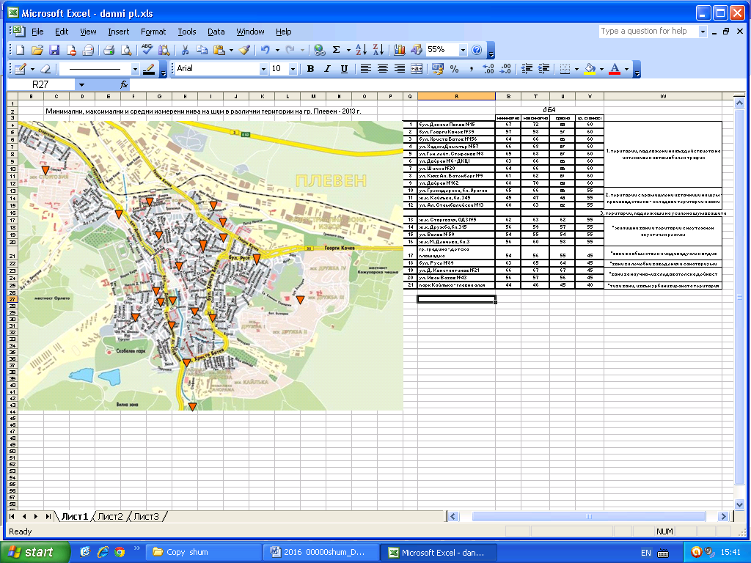

V. АНАЛИЗ НА ДАННИТЕ ОТ ПРОВЕДЕНИТЕ ИЗМЕРВАНИЯ
През 2022 година определянето нивата на шум е извършено чрез измервания и изчисления нивата на шум на всички пунктове, включени в Програмата. Измерванията са проведени в периода 10.05.2022-28.10.2022 година, три пъти през деня в два последователни дни на един пункт, за времето 8.30-17.00 часа и са отчетени плътността на трафика; вида и състоянието на пътното покритие; вида на застрояване; етажност на сградите; брой на пътните платна; наличие на озеленяване; влиянието на метеорологичните фактори по време на мониторинга и влиянието на ремонтни и строителни дейности.
При провеждане на измерванията са използвани посочените методи в Наредба №6 от 26.06.2006 г. на Министерство на здравеопазването и Министерство на околната среда и водите за показателите за шум в околната среда, отчитащи степента на дискомфорт през различните части на денонощието, граничните стойности на показателите за шум и на вредните ефекти от шума върху здравето на населението (ДВ бр.58/18.07.2006г.). Получените резултати са представени в таблица №1.

Таблица №1
Пункт (вид, адрес) | Измерена/  изчислена стойност | Норма | Над/в  норма
Пункт (вид, адрес) | Еквивалентно  ниво на шума  dB(A) | Гранична  стойност  dB(A) | Над/в  норма
I. Пунктовете върху територии,
прилежащи към пътни, железопътни и въздушни трасета.
1. Пунктове върху територии,
подложени на въздействието на интензивен автомобилен трафик
1. бул. Данаил Попов №15 | 66 | 60 | над норма
2. бул. Георги Кочев №39 | 59 | 60 | в норма
3. бул. Христо Ботев №156 | 63.8 | 60 | над норма
4. ул. Хаджи Димитър №57 | 63.8 | 60 | над норма
5. ул. Ген. лейт. Стефанов №8 | 67.7 | 60 | над норма
6. ул. Дойран №6 - ДКЦ І | 62.3 | 60 | над норма
7. ул. Шипка №20 | 61.2 | 60 | над норма
8. ул. Княз Ал. Батенберг №9 | 58.7 | 60 | в норма
9. ул. Дойран №162 | 69 | 60 | над норма
2. Пунктове върху територии, подложени
на въздействието на релсов, железопътен
и трамваен транспорт
-
3. Пунктове върху територии, подложени на въздействието на
авиационен шум
-
II. Пунктовете върху територии с
промишлени източници на шум -
производствено-складови територии
и зони.
10. ул. Гренадерска, бл. Ураган | 65 | 55 | над норма
11. ж.к. Кайлъка, бл. 345 | 52.2 | 55 | в норма
12. ул. Ал. Стамболийски №13 | 60.2 | 55 | над норма
III. Пунктовете върху територии,
подлежащи на усилена шумозащита
1. Жилищни зони и територии
13. ж.к. Сторгозия, ОДЗ №5 | 61.3 | 55 | над норма
14 ж.к. Дружба,бл.315 | 58.7 | 55 | над норма
15 ул. Волов № 59 | 53.8 | 55 | в норма
16. ж.к. М. Денчева, бл.3, вх. Б | 57.8 | 55 | над норма
2. Зони за обществен и индивидуален отдих
17. Градска градина - детска площадка | 55 | 45 | над норма
3. Зони за лечебни заведения и санаториуми
18. бул. Русе №89 – пред клиника по ортопедия | 65.8 | 45 | над норма
4. Зони за научно-изследователска и
учебна дейност
19. ул. Д. Константинов №21 до ПГОТ | 65 | 45 | над норма
20. ул. Иван Вазов №43 до СУ „Иван Вазов“ | 56 | 45 | над норма
5. Тихи зони, извън урбанизираните
територии
21. парк Кайлъка - главна алея | 50.7 | 40 | над норма
Общ брой на пунктовете с нива над  нормата | 17

Данните от определянето нивата на шум през 2022 година показват, че в 80,95% от пунктовете, еквивалентните нива на шум са над граничната стойност за съответните територии. Във високите диапазони 73-77 dBА, 78-82 dBА и над 82 dBА не са установени шумови нива в нито един от наблюдаваните пунктове (както и през предходната година). В диапазона 68-72 dBА са измерени нива на шум в 1 пункт (с 1 пункт по-малко спрямо 2021 г.) - таблица №2.

Таблица №2
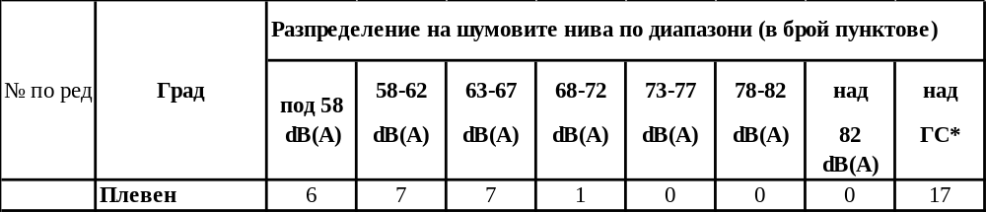

- Пунктове върху територии, подложени на въздействието на интензивен автомобилен трафик.
В териториите, подлежащи на въздействието на интензивен автомобилен трафик, граничната стойност на шум е 60 dBA. Резултатите от измерванията показват, че еквивалентното ниво на шум в пунктовете от тези територии през 2022 година, се движи от 58,7 dBA до 69 dBA. Превишението варира от 0 dBA до 9 dBA и е почти на същото ниво в сравнение с предходната година (от 0 dBA до 8,5 dBA). На пункт №4 на ул. Хаджи Димитър №57 са измерени по-високи средни еквивалентни нива на шум (63,8 dBA) в сравнение с 2021 година (61,5 dBA). Причина за увеличението на средните еквивалентни нива на шум е строежа на жилищен блок, който се намира срещу пункта за измерване.
На два пункта (пункт №2 на улица Г. Кочев № 39 и пункт №8 на ул. Княз Ал. Батенберг №9) регистрираните еквивалентни нива на шум (59 dBA и 58,7 dBA), както и през предходната година са с по-ниски стойности от граничната норма – 60 dBA.
Определените еквивалентни нива на шум за територии, подложени на въздействието на интензивен автомобилен трафик за периода 2018-2022 година са представени на графика №1.

Графика №1
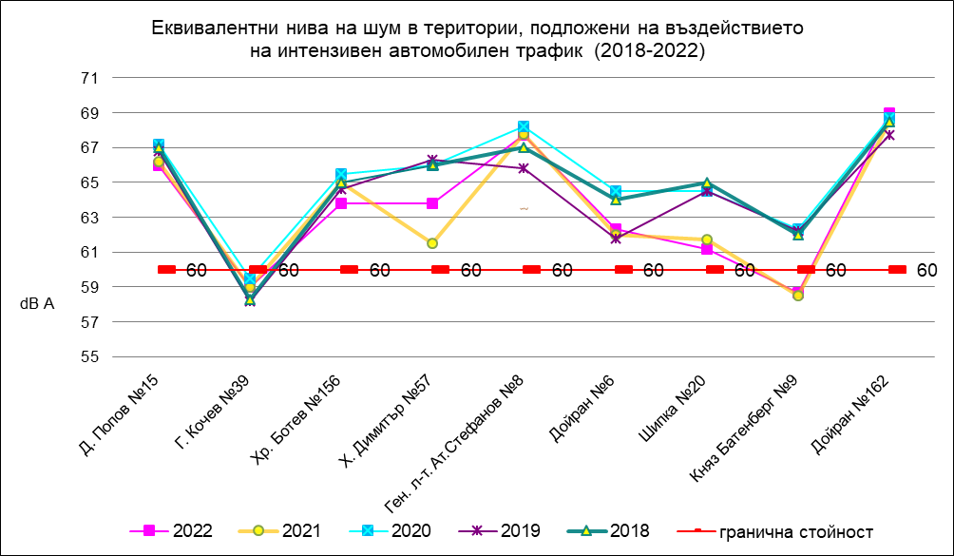
- Пунктове върху територии с промишлени източници на шум – производствено-складови територии и зони
Пунктовете, разположени върху територии с промишлени източници на шум – производствено-складови територии, са в близост до обекти, в които се извършват дейности, свързани с ежедневното обслужване на града и са обособени в източната и западната промишлени зони на град Плевен. Граничната стойност на нивото на шум за тези територии е 55 dBA. Показателят еквивалентно ниво на шум на трите пункта през 2022 година се движи от 52,2 dBA до 65 dBA. Превишението е от 0 dBA до 10 dBA и е с по-ниски стойности от предходната година (от 0 dBA до 11,2 dBA).
На два пункта (пункт №10 ул. Гренадерска, бл. Ураган и пункт №12 ул. Ал. Стамболийски №13) през 2022 година са измерени по-ниски еквивалентни нива на шум (65 dBA и 60,2 dBA) в сравнение с предходната година (66,2 dBA и 63 dBA). На пункт №11 ж.к. Кайлъка, бл.345 измерените еквивалентни нива на шум (52,2 dBA) са под граничната стойност.
На графика №2 са представени еквивалентните нива на шум за периода 2018-2022 година.

Графика №2
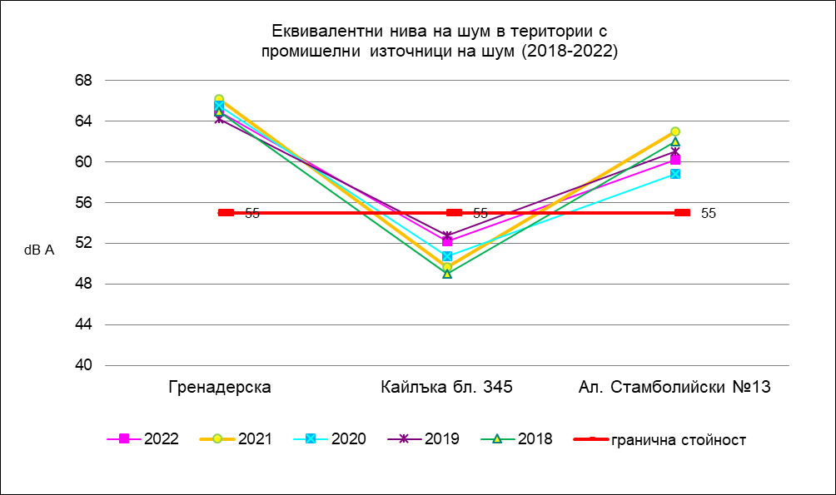
- Пунктове върху територии, подлежащи на усилена шумозащита
- Жилищни зони и територии.
В жилищни зони и територии граничната стойност на шум е 55 dBA. Показателят еквивалентно ниво на шум на четирите пункта се движи от 53,8 dBA до 61,3 dBA. Превишението е от 0 dBA до 6,3 dBA и е по-ниско в сравнение с превишението за тези територии през предходната година (от 0 dBA до 7 dBA). През 2022 година на пункт №15 ул. Волов №59 са регистрирани по-ниски еквивалентни нива на шум спрямо предходните две година и са под граничната стойност.
Определените средни нива на шум за територии с неутежнен акустичен режим за периода 2018-2022 година са представени на графика №3.

Графика №3
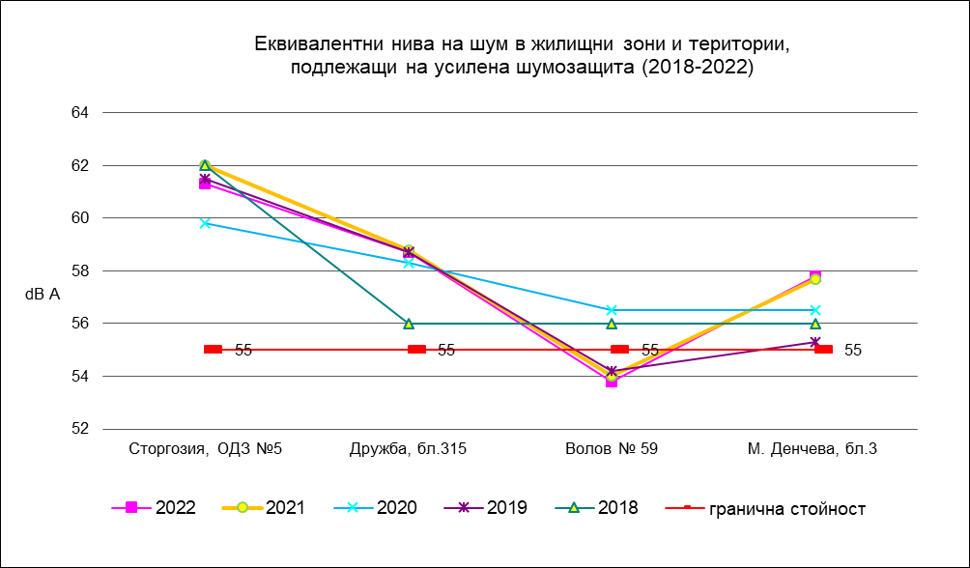
- Зони за обществен и индивидуален отдих, зони за лечебни заведения и санаториуми, зони за научно-изследователска дейност
В зоните за обществен и индивидуален отдих, зоните за лечебни заведения и санаториуми и зоните за научно-изследователска дейност граничната стойност е 45 dBA. Показателят средно ниво на шум на четирите пункта през 2022 година е в границите от 55 dBA до 65,8 dBA. Превишението от 10 dBA до 20,8 dBA е малко по-ниско в сравнение с превишението през 2021 година (от 10,3 dBA до 21 dBA). През настоящата година на три пункта измерените еквивалентни нива на шум са с по-ниски стойности от предходната година и са над граничната стойност. На пункт №20 (ул. Иван Вазов №43 до СУ „Иван Вазов“) измерените средни еквивалентни нива на шум се запазват на същото ниво.

- Тихи зони, извън урбанизираните територии
В тихи зони, извън урбанизираната територия граничната стойност е 40 dBA. Показателят еквивалентно ниво на шум на пункт №21 парк „Кайлъка“, главна алея (50,7 dBA) през 2022 година е с по-високи стойности от 2021 година (49,3 dBA) и е над нормата за съответните територии.
На графика №4 са представени определените средни нива на шум за съответните територии за периода 2018-2022 година.

Графика №4
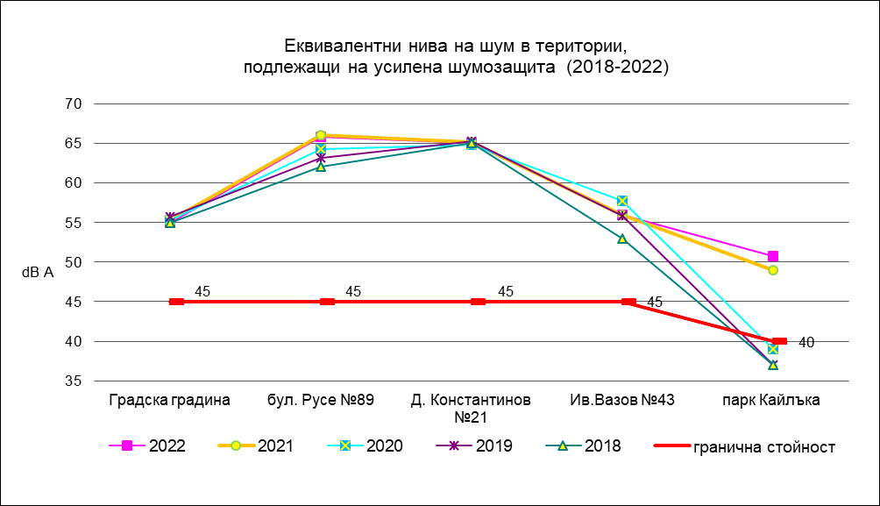
VI. ДИНАМИКА НА ШУМОВИТЕ НИВА ЗА ПЕРИОДА 2009-2022 ГОДИНА.

Таблица 3. Разпределение по диапазони на регистрираните шумови нива в урбанизираните територии за периода 2009-2022 година

Гoдина |  |  | Разпределение на регистрираните шумови нива по диапазони, в брой пунктове
Гoдина | Брой пунктове |  | под 58 dB(A) | 58-62 | 63-67 | 68-72 | 73-77 | 78-82 | над 82 dB(A)
Гoдина |  |  | под 58 dB(A) | dB(A) | dB(A) | dB(A) | dB(A) | dB(A) | над 82 dB(A)
2009 | 21 |  | 5 | 3 | 6 | 7 | - | - | -
2010 | 21 |  | 4 | 5 | 8 | 4 | - | - | -
2011 | 21 |  | 5 | 5 | 8 | 3 | - | - | -
2012 | 21 |  | 7 | 4 | 8 | 2 | - | - | -
2013 | 21 |  | 7 | 4 | 8 | 2 | - | - | -
2014 | 21 |  | 5 | 5 | 9 | 2 | - | - | -
2015 | 21 |  | 7 | 3 | 10 | 1 | - | - | -
2016 | 21 |  | 7 | 4 | 9 | 1 | - | - | -
2017 | 21 |  | 7 | 3 | 8 | 3 | - | - | -
2018 | 21 |  | 7 | 5 | 8 | 1 | - | - | -
2019 | 21 |  | 6 | 6 | 9 | - | - | - | -
2020 | 21 |  | 6 | 5 | 8 | 2 | - | - | -
2021 | 21 |  | 6 | 7 | 6 | 2 | - | - | -
2022 | 21 |  | 6 | 7 | 7 | 1 | - | - | -

Таблица 4. Разпределение по диапазони на регистрираните шумови нива в урбанизираните територии за периода 2009-2022 година

Г одина | Общ брой пунктове | Разпределение на регистрираните шумови нива по диапазони, в%
Г одина | Общ брой пунктове | под 58 dB(A) | * 58-62 dB(A) | 63-67 | 68-72 | 73-77 | 78-82 | над 82 dB(A)
 |  |  |  | dB(A) | dB(A) | dB(A) | dB(A) | над 82 dB(A)
2009 | 100% | 23,80% | 14,30% | 28,60% | 33,30% | 0,00% | 0,00% | 0,00%
2010 | 100% | 19,10% | 23,80% | 38,10% | 19,10% | 0,00% | 0,00% | 0,00%
2011 | 100% | 23,80% | 23,80% | 38,10% | 14,30% | 0,00% | 0,00% | 0,00%
2012 | 100% | 33,30% | 19,10% | 38,10% | 19,10% | 0,00% | 0,00% | 0,00%
2013 | 100% | 33,30% | 19,10% | 38,10% | 19,10% | 0,00% | 0,00% | 0,00%
2014 | 100% | 23,80% | 23,80% | 42,80% | 9,50% | 0,00% | 0,00% | 0,00%
2015 | 100% | 33,30% | 14,30% | 47,60% | 4,80% | 0,00% | 0,00% | 0,00%
2016 | 100% | 33,30% | 19,10% | 42,80% | 4,80% | 0,00% | 0,00% | 0,00%
2017 | 100% | 33,30% | 14,30% | 38,10% | 14,30% | 0,00% | 0,00% | 0,00%
2018 | 100% | 33,30% | 23,80% | 38,10% | 4,80% | 0,00% | 0,00% | 0,00%
2019 | 100% | 28,60% | 28,60% | 42,80% | 0,00% | 0,00% | 0,00% | 0,00%
2020 | 100% | 28,60% | 23,80% | 38,10% | 9,50% | 0,00% | 0,00% | 0,00%
2021 | 100% | 28,60% | 33,30% | 28,60% | 9,50% | 0,00% | 0,00% | 0,00%
2022 | 100% | 28,60% | 33,30% | 33,30% | 4,80% | 0,00% | 0,00% | 0,00%

VII. ИЗВОДИ
Анализът на получените резултати позволява да се направят следните изводи:
- В територии, подлежащи на въздействието на интензивен автомобилен трафик превишението на граничната стойност през настоящата година е почти на същото ниво. На два пункта са определени еквивалентни нива на шум под граничната стойност за съответните територии.
- В територии с промишлени източници на шум на два пункта измерените еквивалентни нива на шум са с по-ниски стойности от предходната година. На един пункт измерените еквивалентни нива на шум са под нормата за съответните територии.
- В жилищни зони и територии превишението на граничната стойност е по-ниско в сравнение със същото през 2021 година. На един пункт са определени еквивалентни нива на шум с по-ниски стойности от предходната година и са под граничната стойност.
- В зоните за обществен и индивидуален отдих, зоните за лечебни заведения и санаториуми и зоните за научно-изследователска дейност превишението на граничната стойност е малко по-ниско в сравнение със същото през 2021 година. На три пункта измерените еквивалентни нива на шум са с по-ниски стойности от предходната година, но са над граничната стойност. В тихи зони, извън урбанизираната територия еквивалентното ниво на шум през 2022 отново е над граничната стойност.
- През 2022 година в 80,95% от пунктовете са определени еквивалентни нива на шум над граничната стойност за съответните територии като в диапазона 68-72 dBА са измерени нива на шум в 1 пункт (с 1 пункт по-малко спрямо 2021 г.).

VIII. ПРЕДПРИЕТИ МЕРКИ ОТ ОБЩИНА ПЛЕВЕН ЗА НАМАЛЯВАНЕ ШУМОВОТО НАТОВАРВАНЕ В УРБАНИЗИРАНАТА ТЕРИТОРИЯ

- Мероприятия за поддържане и възстановяване на зелените площи и растителността в град Плевен.
До края на 2022 година предстои засаждане на 30 броя дървесни видове на места на вече премахнати изсъхнали, стари и болни дървета.
Ежедневно се извършва поддържане на новите и вече съществуващи зелени площи, дървесна и храстова растителност на територията на град Плевен.

- Мероприятия за подобряване експлоатационното състояние на пътищата в град Плевен.
През 2022 година са извършени текущи ремонти с обща площ 11 300 м² на следните улици:
- изкъртване на настилката по трасетата на тролеите в ж.к. Сторгозия, ж.к. Дружба, ж.к. Кайлъка и централните градски части; Шейново, Бачо Киро, Антим I, Трети март, Шар планина, Осогово, част от ул. Цар Самуил, пред входа на стадион Плевен, Буря, Стадионка, Върбишко шосе, Русе; до бл.29 и 30, до Неви фешън, Индустриална, Илинден; Ген. Владимир Вазов, Петър Ненков, нова асфалтова настилка на паркинга до езерото в парк „Кайлъка“;
- ремонт на отточни решетки, оттоци и възстановяване отточни решетки на ж.к. М.Денчева бл.27, Пиер Кюри, бл.113 и 317 в ж.к. Дружба; З. Стоянов, ул. Сторгозия; Гренадерска, София, Кичево, А. Кънчев, ул. Райски кът;
- ремонт на тротоари на ул. П.Р.Славейков, Еделвайс, ДКЦ-3, Климент Охридски – изграден нов тротоар..
Основен ремонт през 2022 година е изпълнен на 4 улици с обща площ 9 100 м².
Паралелно с извършените ремонти се следи и поддържат в техническа изправност настилките на основните улици и булеварди в града.

- Оптимизиране на режима, структурата и интензивността на транспортните потоци в град Плевен.
През текущата година положената напречна маркировка на уличната мрежа в град Плевен е 7 252.91 м², като основните места са пред учебни и детски заведения, кръстовища на главни улични артерии, както и 3943.43 м² надлъжни осови прекъснати и непрекъснати линии.
Монтирани са 50 броя нови пътни знаци и са ремонтирани – 15 броя. Монтирани са 80 м. нови пешеходни парапети и са ремонтирани 8 м. от съществуващите.
В периода 2011 - 2017 година, Община Плевен е разработила „Стратегическа карта за шум на град Плевен“ и актуализация към нея, приети от Общински съвет – Плевен с Решения № № 344 от 29.11.2012 г. и 619 от 29.06.2017 г.
Последната актуализация на „Стратегическа карта за шум на град Плевен“ е приета от Общински съвет - Плевен с Решение № 1084 от 27.10.2022 година.

IX. ПРЕПОРЪКИ
С цел създаване на устойчивост за постигане на благоприятна и здравословна акустична среда, Община Плевен да продължи прилагането на ефективни архитектурноградоустройствени, хигиенни, технически, организационни, пътно-строителни, лесозащитни и други мероприятия.

